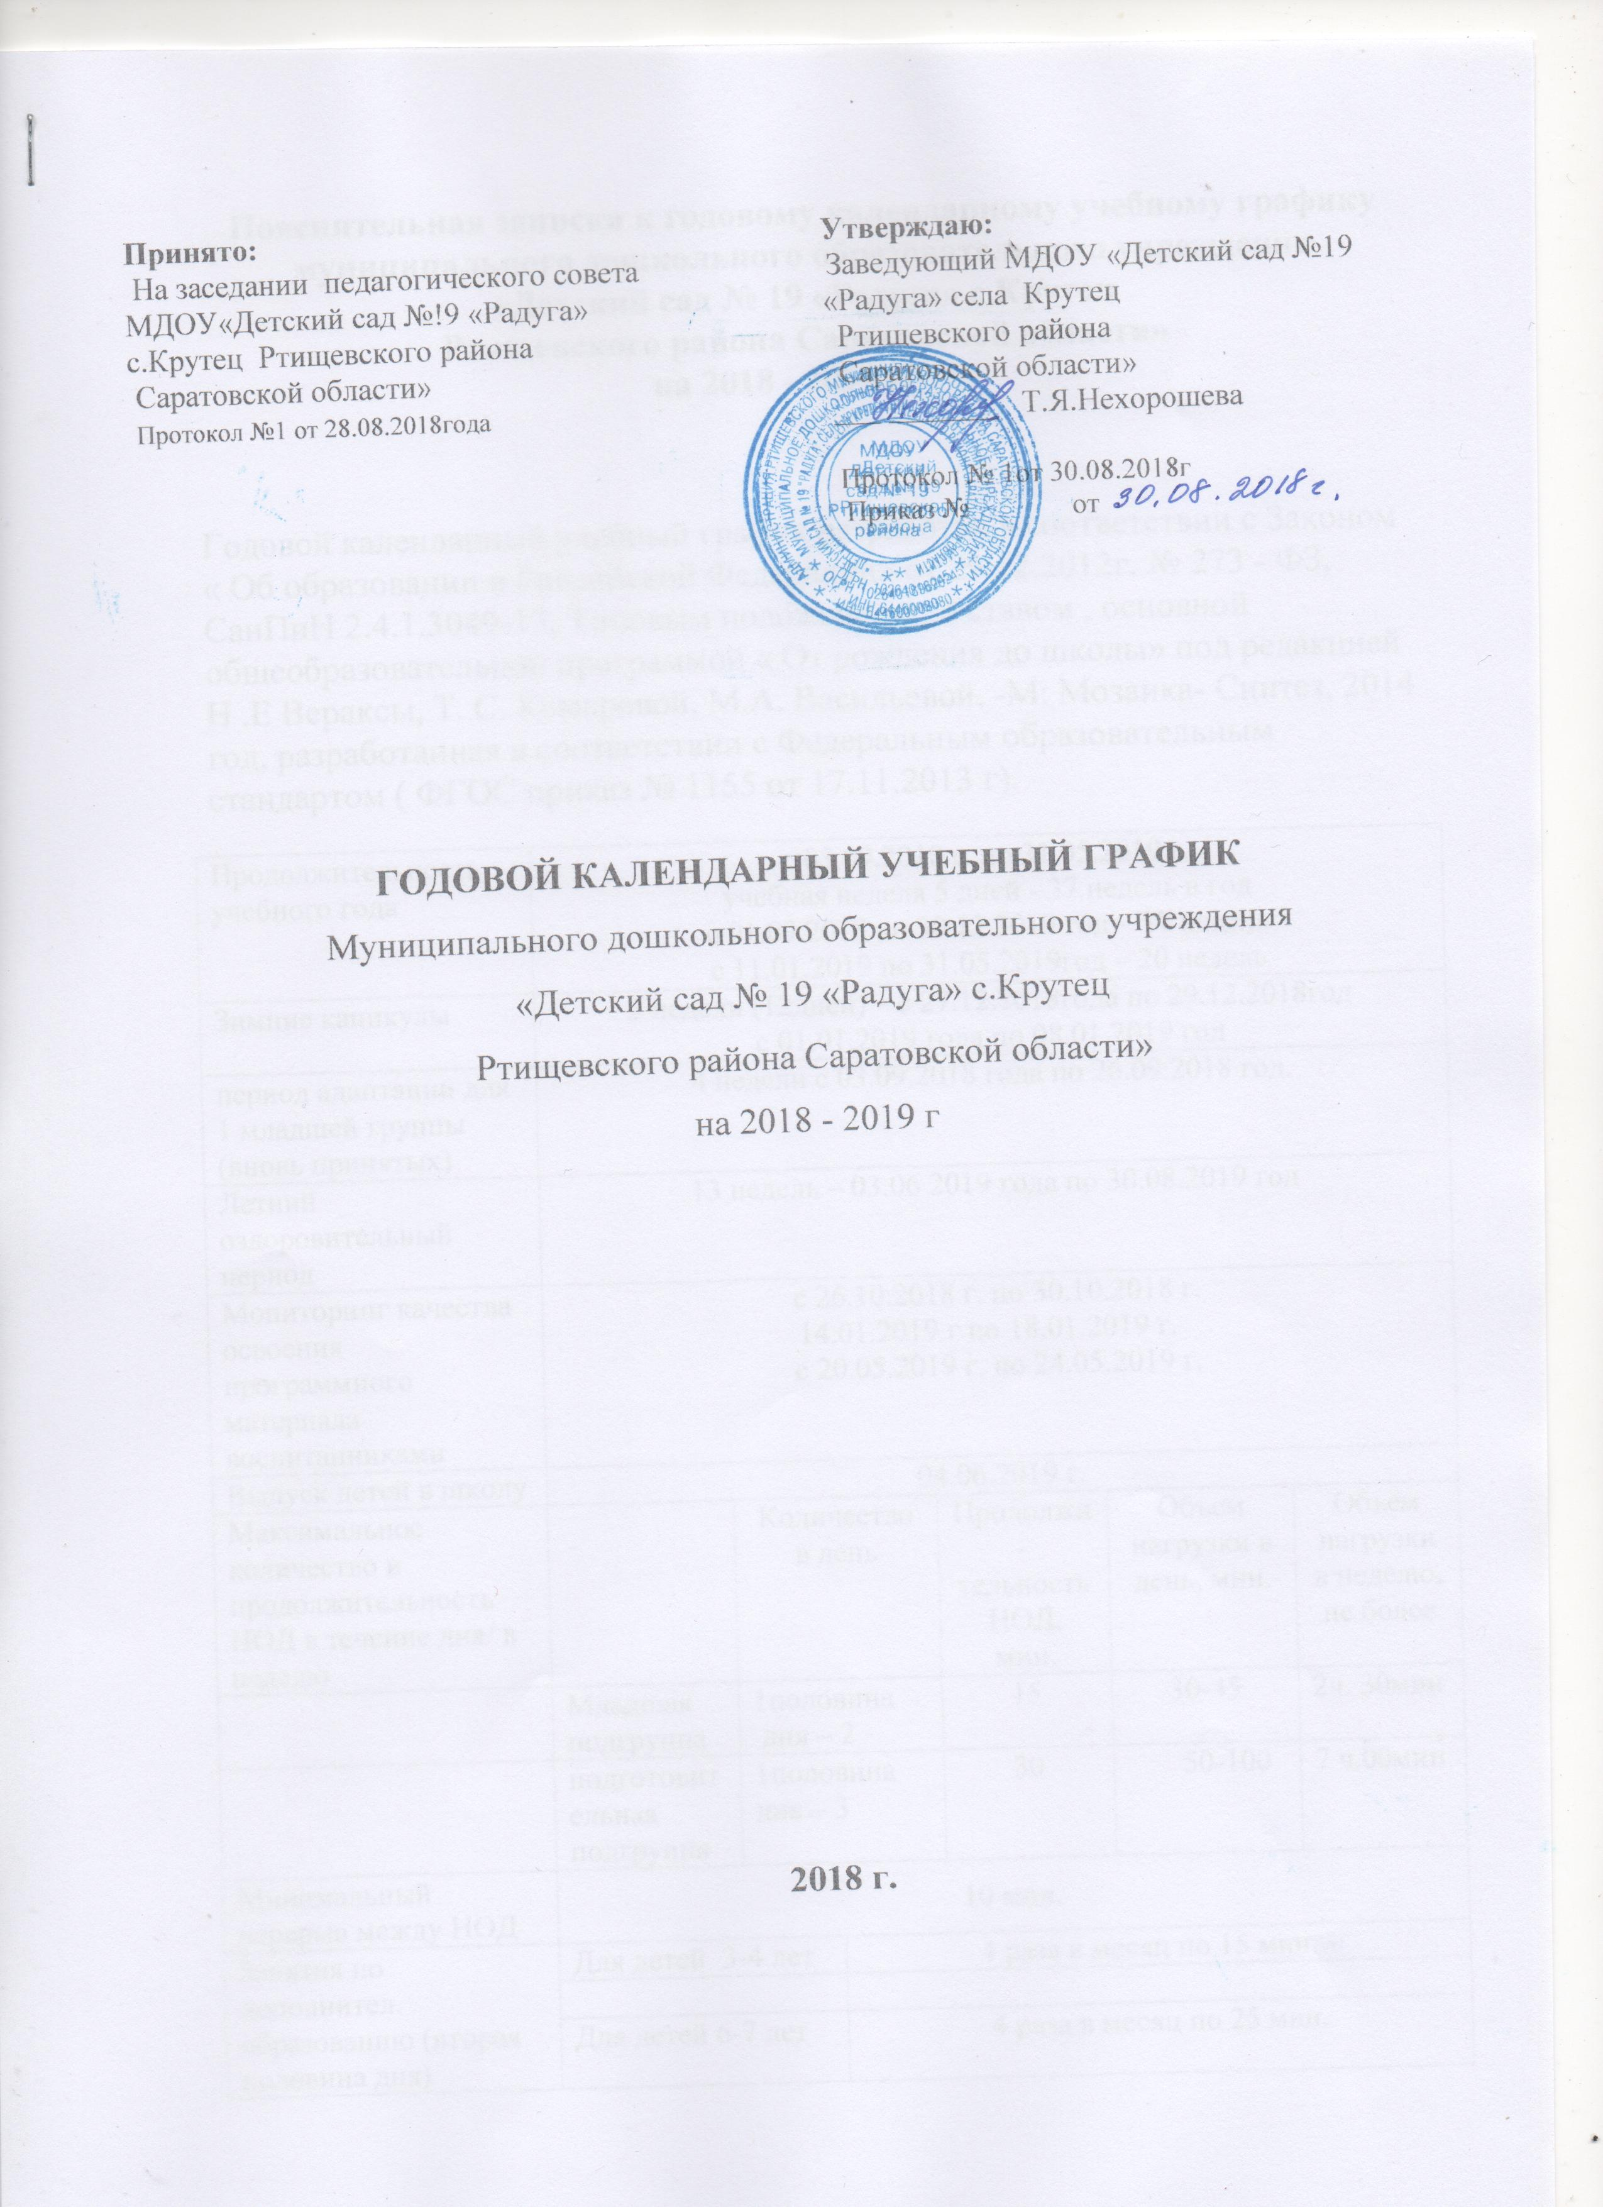

Принято: Утверждаю:
На заседании педагогического совета Заведующий МДОУ «Детский сад №19
МДОУ«Детский сад №!9 «Радуга» «Радуга» села Крутец
с.Крутец Ртищевского района Ртищевского района
Саратовской области» Саратовской области»
Протокол №1 от 28.08.2018года ___ _______ Т.Я.Нехорошева

Протокол № 1от 30.08.2018г
Приказ № от

ГОДОВОЙ КАЛЕНДАРНЫЙ УЧЕБНЫЙ ГРАФИК
Муниципального дошкольного образовательного учреждения
«Детский сад № 19 «Радуга» с.Крутец
Ртищевского района Саратовской области»
на 2018 - 2019 г

2018 г.

Пояснительная записка к годовому календарному учебному графику
муниципального дошкольного образовательного учреждения «Детский сад № 19 «Радуга» с.Крутец
Ртищевского района Саратовской области»
на 2018 - 2019 г.

Годовой календарный учебный график разработан в соответствии с Законом « Об образовании в Российской Федерации» от 29.12.2012г. № 273 - ФЗ, СанПиН 2.4.1.3049-13, Типовым положением , Уставом , основной общеобразовательной программой « От рождения до школы» под редакцией Н .Е Вераксы, Т. С. Комаровой, М.А. Васильевой. -М: Мозаика- Синтез, 2014 год, разработанная в соответствии с Федеральным образовательным стандартом ( ФГОС приказ № 1155 от 17.11.2013 г).
Культурно- досуговая деятельность | Сентябрь
 | 01.09.2018 | День знаний. |  |  |  | Разновозрастная
15.09.2018 |  |  | День города
Октябрь
 | 18.10.2018 | В гостях у осени |  |  |  | Разновозрастная
Ноябрь
 | 23.11.2018 | День матери |  |  |  | Разновозрастная
Декабрь
 | 26.12.2018 | Новогодний утренник |  |  |  | Разновозрастная
Январь
 | 14.01.2019 | Зимняя олимпиада |  | Разновозрастная
Февраль
 | 22.02.2019 | Физкультурный праздник «Будущие солдаты» |  |  |  | Разновозрастная
Март
 | 07.03.2019 | День 8 марта |  |  |  | Разновозрастная
 | 22.03.2019 | День птиц | Разновозрастная

Апрель
 | 12.04.2019 | ДЕНЬ космонавтики | Разновозрастная

Май
 | 08.05.2019 | День Победы |  |  |  | Разновозрастная
Июнь
 | 31.05.2019  (1.06.2019г) | День защиты детей |  |  |  | Разновозрастная
 | 04.06.2019 | До свиданья детский сад! | Разновозрастная
 | 06.06.2019г | День здоровья «Солнце, воздух и вода- наши лучшие друзья» | Разновозрастная

Июль
 | 19.07.2019 | Физкультурный досуг «Весёлые старты» |  |  |  | Разновозрастная
Август
 | 28.08.2019 | Весёлое путешествие по ПДД |  |  |  | Разновозрастная
организация физического воспитания | 3

ГОДОВОЙ КАЛЕНДАРНЫЙ УЧЕБНЫЙ ГРАФИК
Муниципального дошкольного образовательного учреждения«Детский сад № 19 «Радуга» с.Крутец Ртищевского района Саратовской области»

 | Сентябрь |  |  |  |  |  | Октябрь |  |  |  |  |  | Ноябрь
Пн |  |  | 33 | 10 | 17 | 24 |  | 1 | 8 | 15 | 22 | 29 |  | 25 | 12 | 19 | 26
Вт |  |  | 4 | 11 | 18 | 25 |  | 2 | 9 | 16 | 23 | 30 |  | 6 | 13 | 20 | 27
Ср |  |  | 5 | 12 | 19 | 26 |  | 3 | 10 | 17 | 24 | 31 |  | 7 | 14 | 21 | 28
Чт |  |  | 6 | 13 | 20 | 27 |  | 4 | 11 | 18 | 25 |  | 1 | 8 | 15 | 22 | 29
Пт |  |  | 7 | 14 | 21 | 28 |  | 5 | 12 | 19 | 26 |  | 2 | 9 | 16 | 23 | 30
Сб | 5 | 1 | 8 | 15 | 22 | 29 |  | 6 | 13 | 22 | 27 |  | 3 | 10 | 17 | 24
Вс |  | 2 | 9 | 16 | 23 | 30 |  | 7 | 14 | 21 | 28 |  | 4 | 11 | 18 | 25

 | Декабрь |  |  |  |  |  | Январь |  |  |  |  | Февраль
Пн |  | 3 | 10 | 17 | 24 | 31 |  | 7 | 14 | 21 | 28 |  | 4 | 11 | 18 | 25
Вт |  | 4 | 11 | 18 | 25 |  | 1 | 8 | 15 | 22 | 29 |  | 5 | 12 | 19 | 26
Ср |  | 5 | 12 | 19 | 26 |  | 2 | 9 | 16 | 23 | 30 |  | 6 | 13 | 20 | 27
Чт |  | 6 | 13 | 20 | 27 |  | 3 | 10 | 17 | 24 | 31 |  | 7 | 14 | 21 | 28
Пт |  | 7 | 14 | 21 | 28 |  | 4 | 11 | 18 | 25 |  | 1 | 8 | 15 | 22
Сб | 1 | 8 | 15 | 22 | 29 |  | 5 | 12 | 19 | 26 |  | 2 | 9 | 16 | 23
Вс | 2 | 9 | 16 | 23 | 30 |  | 6 | 13 | 20 | 27 |  | 3 | 10 | 17 | 24

 | Март |  |  |  |  |  |  | Апрель |  |  |  |  | Май
Пн |  | 4 | 12 | 18 | 25 |  | 1 |  | 8 | 15 | 22 | 29 | 222 | 6 | 13 | 20 | 27
Вт |  | 5 | 12 | 19 | 26 |  | 2 |  | 9 | 16 | 23 | 30 |  | 7 | 14 | 21 | 28
Ср |  | 6 | 13 | 20 | 27 |  | 3 |  | 10 | 17 | 24 |  | 1 | 8 | 15 | 22 | 29
Чт |  | 7 | 14 | 21 | 28 |  | 4 |  | 11 | 18 | 25 | 28228 | 2 | 9 | 16 | 23 | 30
Пт | 1 | 8 | 15 | 22 | 29 |  | 5 |  | 12 | 19 | 26 | 228 | 3 | 10 | 17 | 24 | 31
Сб | 2 | 9 | 16 | 23 | 30 |  | 6 |  | 13 | 20 | 27 |  | 4 | 11 | 18 | 25
Вс | 3 | 10 | 17 | 24 | 31 |  | 7 |  | 14 | 21 | 28 |  | 5 | 12 | 19 | 26

Летне-оздоровительный период

 | Июнь |  |  |  |  |  |  | Июль |  |  |  |  |  | Август
Пн |  | 3 | 10 | 17 | 24 |  |  |  | 1 | 8 | 15 | 22 | 29 |  | 5 | 12 | 19 | 26
Вт |  | 4 | 11 | 18 | 25 |  |  |  | 2 | 9 | 16 | 23 | 30 |  | 6 | 13 | 20 | 27
Ср |  | 5 | 12 | 19 | 26 |  |  |  | 3 | 10 | 17 | 24 | 31 |  | 7 | 14 | 21 | 28
Чт |  | 6 | 13 | 20 | 27 |  |  |  | 4 | 11 | 18 | 25 |  | 1 | 8 | 15 | 22 | 29
Пт |  | 7 | 14 | 21 | 28 |  |  |  | 5 | 12 | 19 | 26 |  | 2 | 9 | 16 | 23 | 30
Сб | 1 | 8 | 15 | 22 | 29 |  |  |  | 6 | 13 | 20 | 27 |  | 3 | 10 | 17 | 24 | 31
Вс | 2 | 9 | 16 | 23 | 30 |  |  |  | 7 | 14 | 21 | 28 |  | 4 | 11 | 18 | 25
Условные обозначения

 | Мониторинг качества освоения программного материала воспитанниками |  | Зимние каникулы |  | Праздничные мероприятия
 | Выпуск в школу |  | Праздничные и выходные дни

